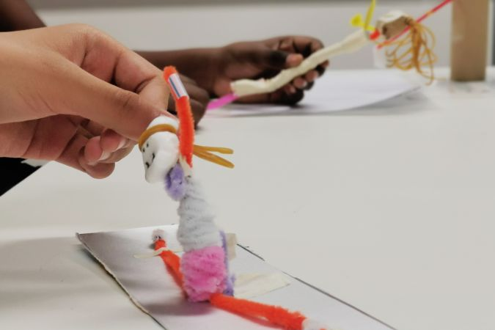

# «Maras Arm wird gegipst»

### LÖSUNGEN

## 1. Die verschwundenen Muskeln*

### AUFGABE A(B

#### Mara hat die Speiche auf der Höhe des Knochenschafts gebrochen. Darum wurde ihr der Vorderarm eingegipst.

Überlegt euch zu zweit, warum sich Maras Arm schwach anfühlt. Was ist wohl passiert?

* Schreibt eure Idee auf einen Pin-Zettel. Wenn ihr eine zweite Idee habt, so nehmt einen weiteren Pin-Zettel und schreibt die zweite Idee darauf.
* Übergebt die Pin-Zettel eurer Lehrperson. Gemeinsam könnt ihr nun in der Klasse alle Ideen ordnen und diskutieren.

### LÖSUNG

### Überlegt euch zu zweit, warum sich Maras Arm schwach anfühlt. Was ist wohl passiert?

### Die Lösungen der Schüler*innen, ob falsch oder richtig dienen als Advanced-Organizer für die kommenden Lektionen und Aufgaben.

## 2. Muskeln zeigen

### AUFGABE A

#### Zeigt her eure Muskeln...

Geht nun zu zweit zusammen und untersucht die Muskeln.

### LÖSUNG

**Wie unterscheiden sich die beiden Zustände?**

Bei angespanntem Zustand wird der Umfang der Muskeln etwas grösser. Die Muskeln werden kürzer, dafür dicker.

### AUFGABE B

#### In den Körper geschaut...

Das Bild zeigt einen aufgeschnittenen Muskel. Schreibe in dein Forschungsheft, was du siehst.

Beginne mit folgendem Satz: **«Der Muskel ist mit einer Sehne am Knochen angewachsen. …»**

### LÖSUNG

Der Muskel ist mit einer Sehne am Knochen angewachsen. Muskeln bestehen aus Muskelfasern. Mehrere Muskelfasern bilden ein Muskelfaser-Bündel. Zwischen den Muskelfaser-Bündeln hat es Blutgefässe. Muskeln sind also gut durchblutet.

### AUFGABE C

Es gibt Menschen mit dicken Muskeln und solche mit weniger dicken Muskeln.

### LÖSUNG

**Was machen Bodybuilder genau, um die Muskeln zu vergrössern?**

Sie trainieren (belasten) die Muskeln gezielt. Es gibt Bodybuilder die zusätzlich Nahrungsergänzungen (Proteine) zu sich nehmen.

**Warum vergrössern sich die Muskeln?**

Durch Krafttraining wachsen Muskelfasern (Muskelzellen) mit der Zeit in ihrem Volumen und somit in ihrem Durchmesser. Dabei werden jedoch keine neuen Muskelfasern (Muskelzellen) hinzugefügt.

## 3. Die Beweglichkeit deines Arms

### AUFGABE A

#### Damit du dich bewegen kannst brauchst du nicht nur gut trainierte Muskeln, sondern noch mehr.

#### Was macht deinen Arm beweglich?

### LÖSUNG

**Was muss anders sein, damit du trinken kannst?**

Eine Seite der Röhre (Armaussenseite) könnte eingeschnitten werden.

Oder: Die Röhre halbieren und mit einem beweglichen Gummischlauch wieder verbinden (siehe Foto).

## 4. Warum Gelenke nicht quietschen...

### AUFGABE A - LÖSUNG

**Lege nun den dunklen Karton auf dein Pult und reibe die Enden der beiden Kreidestücke aneinander. Was geschieht?**

Kreidepulver sammelt sich auf dem Karton an

**Tauche nun jeweils ein Ende der beiden Kreidestücke in das geschmolzene Kerzenwachs. Warte einige Minuten, bis das Wachs hart geworden ist. Reibe die Kreidestücke mit den Wachsseiten aneinander.**

Es fällt kein Kreidepulver auf das Papier. Das Wachs schützt die Kreide. Die gewachsten Kreideenden reiben sich aber. Sie gleiten aber nicht gut aneinander.

**Betupfe die mit Wachs überzogenen Enden der Kreide mit Öl. Reibe nochmals. Was kannst du nun beobachten?**

Die Kreideenden reiben nicht mehr aneinander, sondern gleiten leicht aneinander. Das Öl verkleinert die Reibung zwischen den Kreidestücken.

### AUFGABE B - LÖSUNG

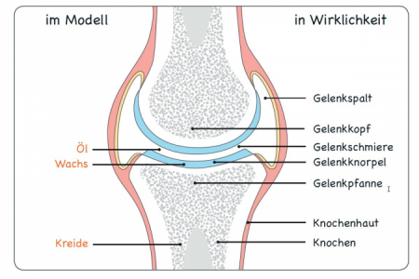

Hinweis: Gelenkflüssigkeit wird in der Lösungsgrafik als Gelenkschmiere benannt.

### AUFGABE C

#### Was lernen wir aus den Versuchen für unsere Gesundheit?

### LÖSUNG

Das Kerzenwachs bewirkt, dass sich die Kreide nicht abreibt

Das Öl verkleinert die Reibung zwischen den Kreidestücken.

## 5. Beugen und strecken: Hier spielen zwei Muskeln gegeneinander!

### AUFGABE A - LÖSUNG

**Beschreibe, was mit den Luftballonen passiert, wenn du die beiden Holzleisten zueinander beugst.**

Beim Beugen wird der äussere Luftballon gestreckt und dünner; der innere Luftballon wird kürzer und dicker.

**Beschreibe, was mit den Luftballonen passiert, wenn du die beiden Holzleisten voneinander weg streckst.**

Beim Strecken wird der äussere Luftballon kürzer und dicker; der innere Luftballon wird länger und dünner.

### AUFGABE B - LÖSUNG

**Man sagt, dass zwei Muskeln oft als «Gegenspieler» tätig sind. Könnt ihr euch gegenseitig erklären, was damit gemeint ist?**

Muskeln können sich nur selber verkürzen , sich aber nicht selber strecken. Ein verkürzter Muskel A wird passiv von einem anderen Muskel B gestreckt. Muskel B wird danach wieder vom Muskel A gestreckt.

Die Muskeln, die einen Knochen bewegen, haben alle einen Gegenspieler. Jene, die nur Haut bewegen, haben Bindegewebe, Fettgewebe als Gegenspieler. Die Schülerinnen und Schüler tasten z.B. die Oberarmmuskeln bei der Beugung und Streckung ab. Dabei können sie beobachten, wie sich die Muskeln im Durchmesser vergrössern und wieder verkleinern und wie sie sich beugen und strecken.

### AUFGABE C - LÖSUNG

**Wo befindet sich in der Baumschere die Gelenkstelle?**

Die Gelenkstelle befindet sich direkt neben den Schneideflächen.

**Ist das ein idealer Ort für eine Gelenkstelle?**

Ja, denn je näher die Gelenkstelle bei den Schneideflächen ist, desto weniger Kraft müssen wir an den langen Armen bei den Haltegriffen aufwänden.

**Funktioniert die Baumschere auch nach dem Prinzip der Gegenspieler (siehe Aufgabe B).**

Ja, durch die Muskelkraft der Hand wird die Baumschere zusammengedrückt. Der Gegenspieler ist die Feder bei der Gelenkstelle.

**AUFGABE D - LÖSUNG**

**Erklärt euch an diesen Gegenständen gegenseitig das Prinzip des Gegenspielers. Was spielt gegeneinander?**

Durch die Muskelkraft der Hand wird die Wäscheklammer zusammengedrückt. Der Gegenspieler ist die Feder bei der Gelenkstelle.

Durch die Muskelkraft der Hand wird der Druckknopf ins Gehäuse gedrückt. Der Gegenspieler ist die Feder an der Spitze des Gehäuses.

**Kennt ihr weitere Alltagsgegenstände, bei denen das «Gegenspieler»-Prinzip vorkommt? Schreibt sie in euer Forschungsheft auf.**

Die Antworten sind individuell. Hier nur einige Beispiele:

* Aufziehbare Spielmaus (Muskelkraft beim Aufziehen – Feder in der Maus)
* Mausefalle (Muskelkraft beim Öffnen der Türe – Feder an der Türe der Falle)
* Wippe (auf jeder Seite eine Person, die ihr Gewicht verlagert)

## 6. Die verschwundenen Muskeln stärken

### AUFGABE A

#### Wie wir wissen hat die Speiche auf der Höhe des Knochenschafts gebrochen. Darum wurde ihr der Vorderarm eingegipst. Nach 4 Wochen, durfte sie den Gips wegnehmen. Doch ihr Arm fühlte sich sehr schwach an.

### LÖSUNG

**Überlegt euch, warum sich Maras Arm schwach anfühlt. Was ist wohl passiert?**

Nicht gebrauchte Muskeln bilden sich zurück (Muskelschwund). Das Gegenteil machen Bodybuilder*innen: Sie trainieren ihre Muskeln, die sich dadurch vergrössern.

### AUFGABE B - LÖSUNG

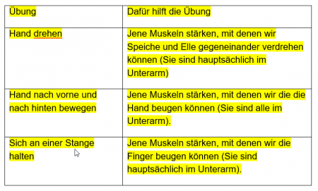

Weitere Übungen sind denkbar: z.B. Liegestützen, Klimmzüge, mit Hanteln trainieren usw. Bei all diesen Übungen werden in der Regel Oberarm- und Unterarmmuskeln gleichzeitig gestärkt.